**Увлекательное путешествие в мир одноклеточных**

Образовательный центр № 1 Майкопского района вновь открыл двери своего уникального проекта — творческой лаборатории «Мир под микроскопом». И вот недавно, в мае месяце, состоялось особое событие — необычная деловая игра под интригующим названием **«Путешествие в мир Простейших»**.

**Погружение в микрокосмос**

Игра была организована специально для того, чтобы ученики смогли глубже разобраться в тонкостях строения и образа жизни одноклеточных организмов. Основная цель состояла не только в повторении и обобщении пройденного материала, но и в развитии практических навыков: способности анализировать, сравнивать, формулировать выводы и пользоваться научной терминологией.

Во время игры ребятам было предложено отправиться в настоящее виртуальное путешествие по фантастическому миру, населённому маленькими, но невероятно важными существами — амёбами, инфузориями, эвгленами и другими представителями царства Простейших. Для каждой группы были подготовлены оригинальные задания, предусматривающие активное использование учебных материалов, включая микроскопы и учебные пособия.

**Игровая атмосфера и творческий процесс**

Участники состязались друг с другом, решали загадки и головоломки, выполняли исследовательские проекты и активно участвовали в конкурсах. Например, одной из задач было создание презентаций или плакатов, иллюстрирующих особенности жизненного цикла тех или иных представителей мира Простейших. Подобные упражнения помогали развивать критическое мышление, способность грамотно оформлять идеи и представлять свою точку зрения.

Особенно запоминающимся этапом стали практические эксперименты, проведённые учениками непосредственно под руководством опытных педагогов. Работая с настоящими лабораторными инструментами, школьники открывали для себя новые грани научного познания, учась наблюдать и исследовать процессы, происходящие на клеточном уровне.

**Значимость простейших в природе и жизни человека**

Итоговым заданием стал совместный вывод, сделанный ребятами: понимание важной роли Простейших в окружающей среде и жизни человечества. Обсудив различные аспекты взаимодействия между человеком и этими крошечными обитателями нашей планеты, участники поняли, насколько хрупка и сложна экологическая система Земли, частью которой являются даже самые маленькие её представители.

**Комментарии участников**

*«Ученики проявили большой интерес к теме урока. Они были внимательны и активно задавали вопросы, что свидетельствует о их заинтересованности в изучении простейших. Я использовала разнообразные методы преподавания, чтобы сделать урок интересным и понятным для учеников. Включила презентацию с наглядными материалами и провела групповую работу, чтобы активизировать их познавательную деятельность. Урок помог ученикам понять, что простейшие играют важную роль в природе и являются незаменимыми участниками экосистемы».*

***комментирует Мележик Светлана Михайловна, педагог дополнительного образования, МБОУ «ОЦ № 1 Майкопского района».***

**комментарий ученика:**

*«Никогда бы не подумал, что такие маленькие существа играют такую важную роль! Теперь я точно знаю, почему биология важна».*

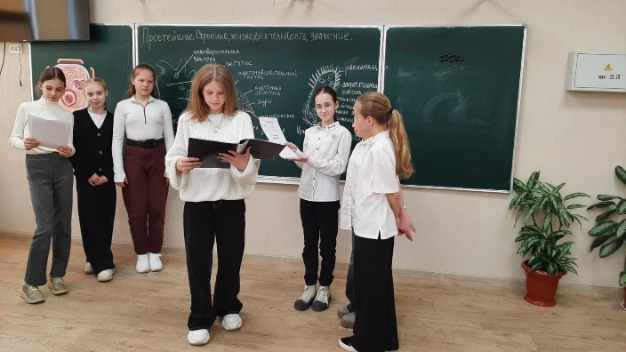 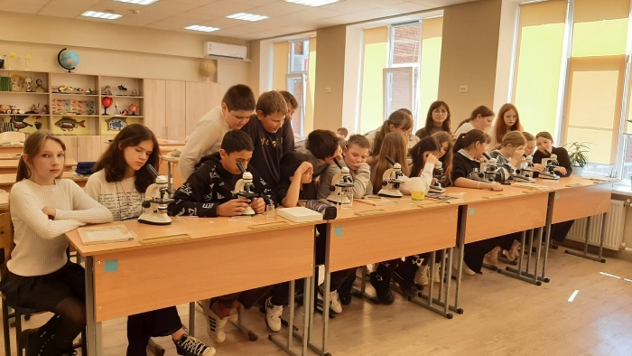

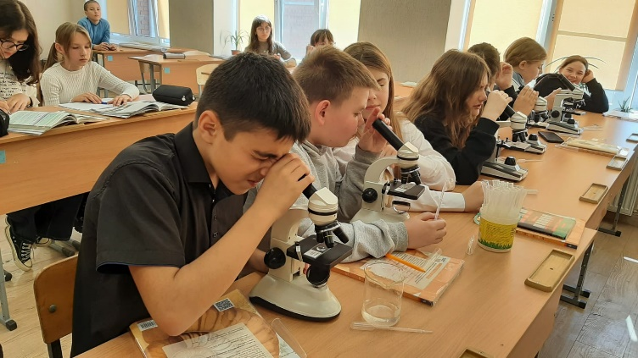

**Выводы и впечатления**

Таким образом, мероприятие прошло весело, информационно насыщено и оставило яркие эмоции у каждого участника. Полученные знания укрепят интерес школьников к изучению естественных наук и позволят лучше понимать механизмы функционирования живой природы. А главное — оно ещё раз напомнило нам, насколько важны любые, даже самые мелкие элементы нашего общего дома — планеты Земля.

Шаронов Сергей Владимирович, тел. 89529839961